あめ細工――石割定治
年 組 名前
１、「ええ仕事やってるな」の言葉にはどんな気持ちが込められているでしょう。

ええ仕事
やってるな

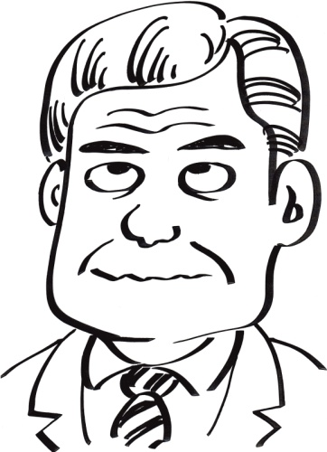

２、あなたはが働くとしたら、収入以外にどんなことを大事にして働きたいですか。

